apstiprinĀts
Daugavpils Bērnu un jaunatnes sporta skolas direktors

_________________I. Utināns
Daugavpilī, 2016.gada 21.martā

UZAICINĀJUMS
piedalīties aptaujā par līguma piešķiršanas tiesībām
“Rezerves daļu piegādāšana airēšanas ergometram”
- Pasūtītājs:
Pasūtītāja nosaukums | Daugavpils Bērnu un jaunatnes sporta skola
Adrese | Kandavas iela 17a, Daugavpils, LV-5401
Reģ.Nr. | 90009242212
Kontaktpersona līguma slēgšanas jautājumos | Direktors Imants Utināns, tālr. 65425346, mob.29364652  e-pasts: daugavpilsbjss@inbox.lv
Kontaktpersona tehniskajos jautājumos | Airēšanas nodaļas vecākais treneris Aleksejs Lavrenovs, tālr. 27026473, e-pasts: latrowing@inbox.lv
2. Iepirkuma priekšmets: Inventāra piegāde Daugavpils Bērnu un jaunatnes sporta skolas futbola nodaļai
3. Paredzamā līgumcena: līdz EUR 600.00 bez PVN
4. Līguma izpildes termiņš: 2016.gada 8.aprīlis
5. Nosacījumi dalībai iepirkuma procedūrā
5.1. Pretendent ir reģistrēts Latvijas Republikas Uzņēmumu reģistrā vai līdzvērtīgā reģistrā ārvalstīs;
5.2. Pretendentam ir pieredze tehniskajā specifikācijā minētā pakalpojuma sniegšanā;
5.3. Pretendentam ir jābūt nodrošinātai mājas lapai, lai būtu iespēja iepazīties ar preču klāstu;
5.4. Precīzs pakalpojuma apraksts ir noteiks tehniskajā specifikācijā (pielikums Nr.1).
5.5. Preces tiks iepirktas pa daļām, saskaņā ar Pasūtītāja iepriekšēju pasūtījumu (rakstisku vai mutisku), līgumā noteiktajā kārtībā. Pasūtītājam nav pienākums nopirkt visas tehniskās specifikācijās noteiktās preces. Pasūtītās preces būs jāpiegādā 24 (divdesmit četru) stundu laikā uz piegādātāja rēķina.

6.Pretendentu iesniedzamie dokumenti dalībai aptaujā
6.1. Pretendenta sastādīts finanšu/tehniskais piedāvājums (2.pielikums)

7.Piedāvājuma izvēles kritērijs: piedāvājums ar viszemāko cenu, kas pilnībā atbilst prasībām;
8.Piedāvājums iesniedzams: līdz 2016.gada 24.martam, plkst.12.00
9.Piedāvājums var iesniegt:
9.1.personīgi, vai pa pastu pēc adreses Kandavas ielā 17a, Daugavpilī (3.stāvs, kab.305)
9.2.elektroniski (e-pasts: daugavpilsbjss@inbox.lv)
10.Paziņojums par rezultātiem: tiks ievietota Daugavpils pilsētas domei tīmekļa vietnē www.daugavpils.lv , sadaļā “Pašvaldības iepirkumi, konkursi”

Pielikumā:
- Tehniskā specifikācija;
- Finanšu-tehniskā piedāvājuma forma.

1.pielikums aptaujai

Tehniskā specifikācija

Veicamā darba uzdevumi: “Rezerves daļu piegādāšana airēšanas ergometram”
Pasūtījuma izpildināšana: 2016.gada 8.aprīlis
Piegāde: bezmaksas

Nr. | Nosaukums | Apraksts | Skaits
p.k.
1 | 2 | 3 | 4
 | Rezerves daļas Airēšanas ergometram Concept2 Modelis D ar PM5 monitoru:  Automātiska ieslēgšanās, akumulātora baterijas, kuras uzlādējas airējot, monosliedes augstums 37,5cm, garums 240cm, platums 60cm, svars 28kg, minimālais telpas garums treniņiem 285cm | Nr.18 – uzgrieznis (nut) | 12
 |  | Nr.20 – kāpslis (flexfoot) | 8
 |  | Nr.21 – josta (footstrap) | 10
 |  | Nr.22 – skrūve (screw) | 12
 |  | Nr.25 – kreisais kājas atbalsts (cover left) | 4
 |  | Nr.26 – labais kājas atbalsts (cover right) | 4
 |  | Nr.37 – savienotājs (lover hanger) | 2
 |  | Nr.68 – bultskrūve (buttonhead screw) | 12

attēls Airēšanas ergometrs Concept2 Modelis D ar PM5 monitoru, skat. zemāk.

attēls Airēšanas ergometrs Concept2 Modelis D ar PM5 monitoru

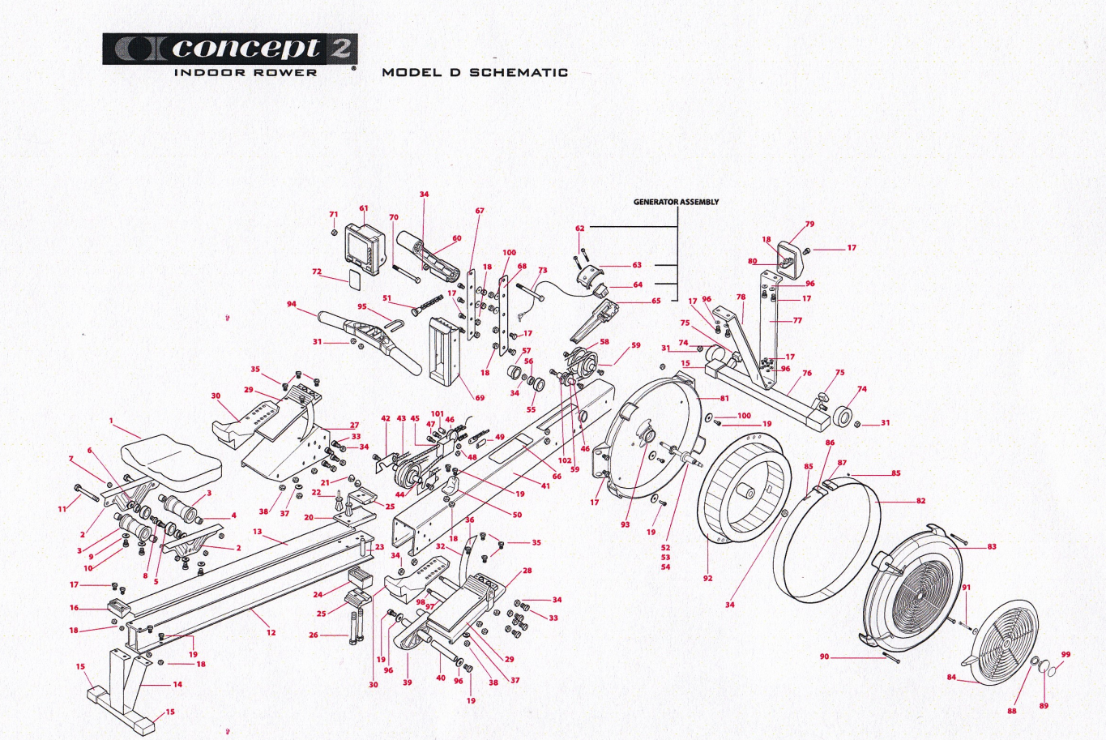

Tehnisko specifikāciju sagatavoja
Daugavpils Bērnu un jaunatnes sporta skolas lietvede I.Krišjāne

2.Pielikums

2016.gada ____._______________, Daugavpilī

FINANŠU - TEHNISKAIS PIEDĀVĀJUMS

Piedāvājam piegādāt: “Rezerves daļas airēšanas ergometram”

Nr. | Nosaukums | Apraksts | Skaits | Cena bez PVN
p.k.
1 | 2 | 3 | 4
 | Rezerves daļas Airēšanas ergometram Concept2 Modelis D ar PM5 monitoru:  Automātiska ieslēgšanās, akumulātora baterijas, kuras uzlādējas airējot, monosliedes augstums 37,5cm, garums 240cm, platums 60cm, svars 28kg, minimālais telpas garums treniņiem 285cm | Nr.18 – uzgrieznis (nut) | 12
 |  | Nr.20 – kāpslis (flexfoot) | 8
 |  | Nr.21 – josta (footstrap) | 10
 |  | Nr.22 – skrūve (screw) | 12
 |  | Nr.25 – kreisais kājas atbalsts (cover left) | 4
 |  | Nr.26 – labais kājas atbalsts (cover right) | 4
 |  | Nr.37 – savienotājs (lover hanger) | 2
 |  | Nr.68 – bultskrūve (buttonhead screw) | 12
Kopā:

Kam: | Daugavpils Bērnu un jaunatnes sporta skolai,  Kandavas iela 17a, Daugavpils, LV-5401
Pretendents
Adrese:
Kontaktpersona, tās tālrunis, fakss un e-pasts:
Datums:
Pretendenta Bankas rekvizīti:

3. Mēs apliecinām, kā:
- Nekādā veidā neesam ieinteresēti nevienā citā piedāvājumā, kas iesniegts šajā iepirkumā;
- Nav tādu apstākļu, kuri liegtu mums piedalīties iepirkumā un izpildīt tehniskās specifikācijās norādītās prasības.

Paraksta pretendenta vadītājs vai vadītāja pilnvarota persona:

Vārds, uzvārds, amats
Paraksts
Datums

